ВІДДІЛ ОСВІТИ МАРГАНЕЦЬКОЇ МІСЬКОЇ РАДИ
КОМУНАЛЬНИЙ ЗАКЛАД
«МІСЬКИЙ ЦЕНТР – КОМПЛЕКС ПОЗАШКІЛЬНОЇ РОБОТИ»

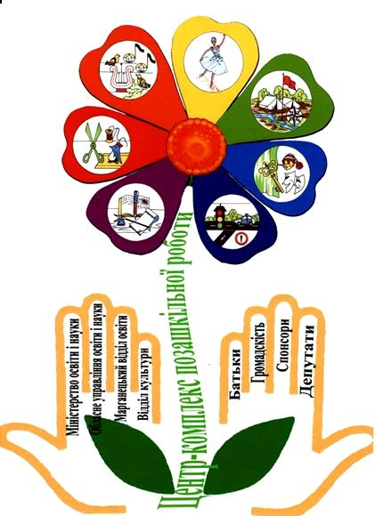

Майстер - клас
«Ялинка з атласної стрічки»

АВТОР РОЗРОБКИ:
Соловйова Вікторія Вікторівна,
керівник гуртка «Калейдоскоп».

м. Марганець
Майстер - клас
«Ялинка з атласної стрічки»

Маєте нестримне бажання власноруч створити дуже гарну ялинку?
Тоді пропоную Вам виготовити ефектну текстильну ялинку з атласної стрічки. Вона буде гарна в якості інтер’єрної прикраси або новорічним сувеніром – подарунком. Цю дивовижну ялинку можна подарувати і рідним, і друзям. Уявляєте, як вони зрадіють такому подарунку? Незвичайний ялинка неодмінно підніме настрій та прикрасить будь-яку оселю .

Отож, за роботу!

Нам потрібні такі матеріали та інструменти:
- 15 метрів атласної зеленої стрічки (ширина 5 см),
- термоклей,
- термопістолет,
- основа для ялинки,
- запальничка,
- ножиці,
- простий олівець,
- лінійка,
- намистинки.

(обов’язково дотримуємося правил безпеки при роботі із ножицями, запальничкою, термоклеєм та гарячим термопістолетом)

Головне правило «НЕ ПОСПІШАТИ»

Послідовність роботи:
1. Атласну стрічку розріжте на квадрати розміром 5 Х 5 см.
2. Атласний квадрат двічі складіть навпіл по діагоналі та навскоси відріжте верхній кут знизу вгору. Обпаліть зріз запальничкою ( якщо немає запальнички використовуємо свічку) і притисніть пінцетом на декілька секунд.
3. Таку ж саму роботу проведіть з іншими квадратами.
4. На основу для ялинки ( з картону зробіть конус, розмір за вашим бажанням) нанесіть простим олівцем лінії на однаковій відстані, між рядами 1см (або 1,5 см)
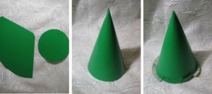
5. Щільно наклейте «пелюстки» із стрічки термоклеєм, починаючи з нижнього ряду.
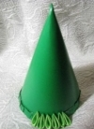
6. Другий і наступні ряди приклейте у шаховому порядку, на однаковій відстані.
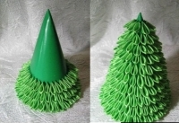
7. Прикрасьте ялинку намистинами та бантиком, або за власним бажанням.

В результаті у Вас вийде ось така гарна ялинка

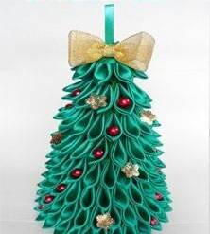

Використовуючи цю ж техніку,
можна зробити власноруч ялинку з квіток.

